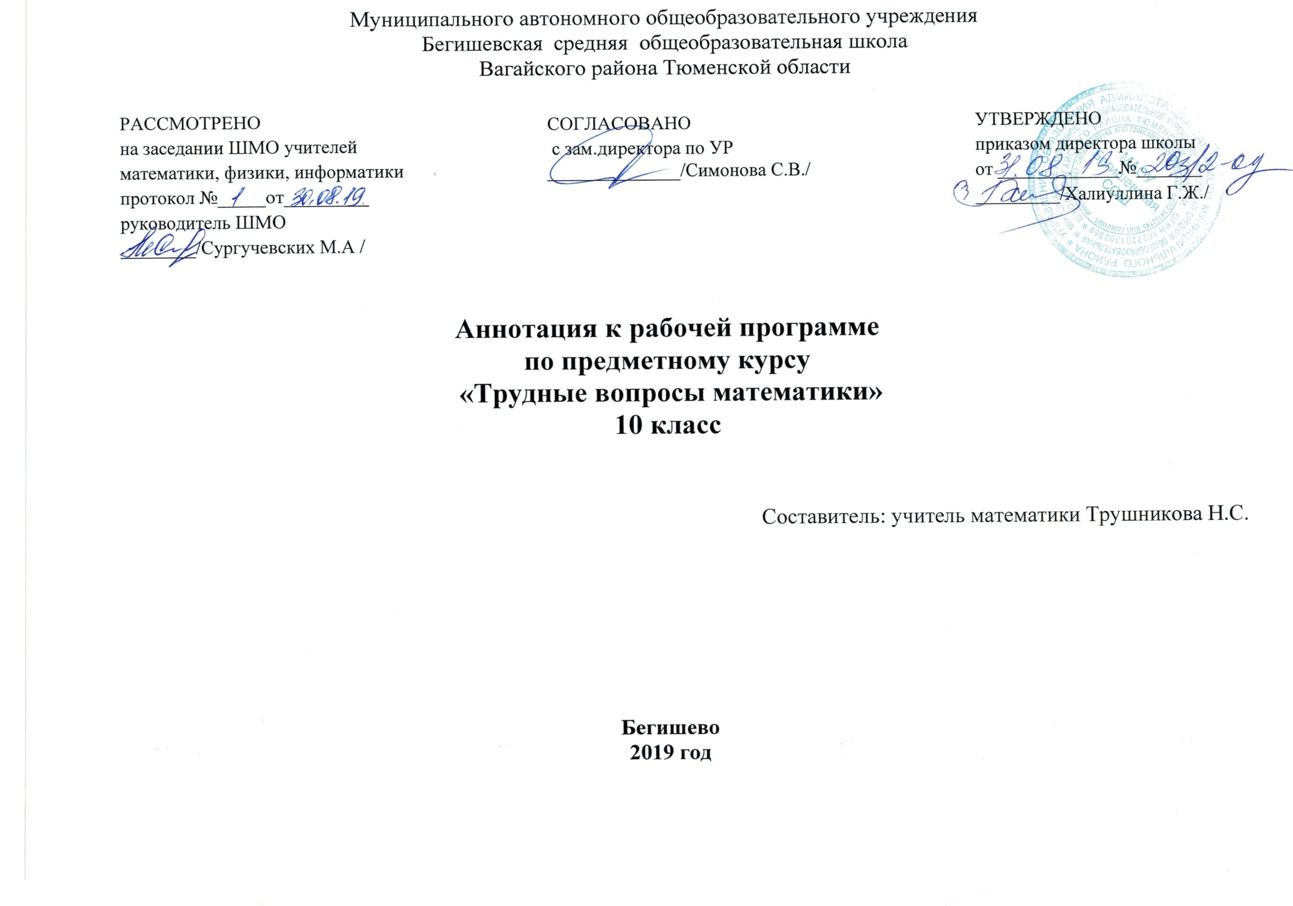
Нормативная база и УМК
Рабочая программа составлена на основании следующих нормативно- правовых документов:
- Федерального закона «Об образовании в Российской Федерации» № 273- ФЗ от 29 декабря 2012 года;
- Федерального компонента государственного стандарта среднего (полного) общего образования) по математике, утвержденного приказом Минобразования России от 5.03.2004г № 1089
- Федерального базисного учебного плана (Базисный учебный план, утвержденный приказом Министерства образования РФ № 1312 от 09.03.2004)
- Кодификаторов элементов содержания и требований к уровню подготовки выпускников образовательных организаций для проведения ЕГЭ по математике
- Спецификации контрольно-измерительных материалов для проведения в 2020 единого государственного экзамена по математике (базовый уровень)
- Демонстрационного варианта 2020 года
- Учебного плана Муниципального автономного общего учреждения Бегишевской средней общеобразовательной школы Вагайского района Тюменской области на текущий учебный год

Цель: обобщение основных тем, изучаемых на уроках математики 9-10 классах и расширение знаний за счет рассмотрения решений заданий в нестандартных ситуациях.
Задачи:
- систематизировать формулы, связанные с преобразованием тригонометрических выражений, нахождением производных, обобщить представление об аксиомах стереометрии, проводить доказательные рассуждения в ходе решения задач;
- формировать представления о применении тригонометрии и элементов математического анализа для решения геометрических задач;
- формировать умения свободно переходить с языка на язык для иллюстрации, интерпретации, аргументации и доказательства.
- систематизировать сведения о числах; изучить новые виды числовых выражений и формулы; совершенствовать практические навыки и вычислительную культуру, расширить и совершенствовать алгебраический аппарат, сформированный в основной школе, и его применить к решению математических и нематематических задач;
- расширить и систематизировать общие сведения о функциях, пополнить класс изучаемых функций, проиллюстрировать широту применения функций для описания и изучения реальных зависимостей;
- изучить свойства пространственных тел, сформировать умения применять полученные знания для решения практических задач.
Количество часов, отводимое на изучение предмета
Программа рассчитана на 1 часа в неделю, всего 34 часа.
Формы и методы контроля:
Тестирование, самопроверка, взаимопроверка учащимися друг друга, собеседование, письменный и устный зачет, проверочные письменные работы, наблюдение. Количество заданий в тестах по каждой теме не одинаково, они носят комплексный характер, и большая часть их призвана выявить уровень знаний и умений тестируемого.
Перечень учебно-методического обеспечения
- Егерман Е. Задачи с модулями («Математика в школе» № 3, 2004г.)
- Галицкий М.Л. и др. Сборник задач по алгебре для 10-11 классов.
- Сборник элективных курсов «Математика 10-11 классы», составитель В. Н. Студенецкая. Волгоград. «Учитель». 2006г.
- Л.В. Кузнецова, С.Б. Суворова «АЛГЕБРА. Сборник заданий для подготовки к итоговой аттестации в 11 классе» М. Просвещение,2009г.
- Открытый банк заданий ЕГЭ на ФИПИ.
Информационные средства
Мультимедийные обучающие программы и электронные учебные издания по предмету
Технические средства обучения и оборудование кабинета
- Компьютер
- Мультимедийный проектор
- Классная доска с набором приспособлений для таблиц, плакатов и т.п.
- Стенд для размещения творческих работ обучающихся
Мультимедийные средства обучения
- http://www.ziimag.narod.ru
- www.5egena5.ru/zadachi-po-matematike-10klass.html
- http://testedu.ru/test/matematika/10-klass/
- http://xn--80aaadk4ajjw1d.xn--p1ai/roditelyam/dopolnitelnye-zadaniya-dlya-10-klassa-po-algebre.html
- http://www.yaklass.ru/p/algebra/10-klass

